新 书 推 荐
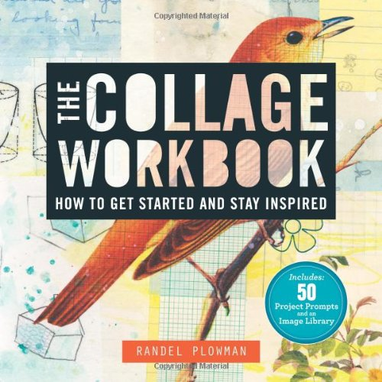
中文书名：《拼贴画练习册：如何着手开始并保持灵感》
英文书名：The Collage Workbook: How to Get Started and Stay Inspired
作 者：Randel Plowman
出 版 社：Lark Crafts
代理公司：Sterling Publishing/ANA
页 数：132页
出版时间：2012年6月
代理地区：中国大陆、台湾
审读资料：电子稿
类 型：艺术设计

内容简介：

拼贴画既是一种流行的业余爱好，也是一种公认的艺术形式，它包含了很多创造性的风格和技术——流行博客“一天一贴画”（A Collage a Day）的开设人对其进行了探讨。本书提供了分步讲解、视觉灵感，甚至是版权自由图片库，从添加色彩和转换图像，到剥离图层面板这本有着实际经验的指导书涵盖了所有必要的材料、工具、诀窍。书中有52中创造性提示信息来激发读者的想象力，例如用单个字母拼贴成的作品。

作者简介：

兰德尔·普洛曼（Randel Plowman）是流行博客“一天一贴画”（A Collage a Day）的开设人(http://acollageaday.blogspot.com)。他的作品在美国国内外都单独展示过；并被《纽约时报》（The New York Times）和《今日美国》（USA Today）引用过；《怎样设计》（How Design）、《艺术家杂志》（Artist Magazine）和《萨默塞特工作室》（Somerset Studio）曾将他的作品进行专题描述；许多书的封面都用他的作品进行美化。兰德尔居住在威斯康辛州麦迪逊。

媒体评价：

“在邀请读者们制作他们自己的混合媒介拾得艺术作品前，普洛曼运用了50种简短练习涵盖了设计基础、工具和技术等内容。书中包含了数百种启发灵感的拼贴作品案例…可以帮助读者在世俗与不凡的地方发现创造性的可能性。”
----《图书馆期刊》（Library Journal）

2012年最佳艺术指导用书：“本书充满了拼贴作品的精品实例，鼓励读者进行尝试、探索，并利用手边的材料进行日常创意实践练习。本书可以帮助读者在世俗与不凡的地方发现各种可能性。
----《图书馆期刊》（Library Journal）

“每页都包含了很酷的提示和美妙的图片。”
----《手工艺杂谈》（Craft Gossip）

谢谢您的阅读！
请将回馈信息发至：俞晓宁（Winnie Yu）
安德鲁﹒纳伯格联合国际有限公司北京代表处
北京市海淀区中关村大街甲59号中国人民大学文化大厦1705室, 邮编：100872
电话：010-88810959
传真：010-82504200
Email: winnie@nurnberg.com.cn
网址：www.nurnberg.com.cn
微博：http://weibo.com/nurnberg
豆瓣小站：http://site.douban.com/110577/

